جابتن كماجوان إسلام مليسيا
"حلال دالم كهيدوفن"
(03 افريل2015/ 13 جمادى الأخير 1436)
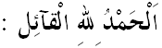
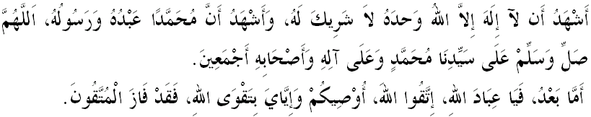
مسلمين يغ درحمتي الله،
دكسمفتن برادا فد هاري جمعة يغ موليا اين، ساي برفسن كفد ديري ساي دان كفد سيدغ جمعة سكالين ماريله سام-سام كيت منيغكتكن كتقوا^{ء}ن كيت كفد الله سبحانه وتعالى دغن برسوغضوه-سوغضوه ملقساناكن سضالا فرينتهث دان منيغضلكن سضالا لارغنث. موده-مودهن كيت ممفراوليهي كبركتن دان كريضا^{ء}ن سرتا فرليندوغن الله سبحانه وتعالى ددنيا دان دأخيرة. برسمفنا دغنWorld Halal Summit 2015 مولاي 30 مخ هيغض 4 افريل 2015 يغ دانجوركن اوليه كمنترين فرداضغن انتارابغسا دان ايندوستري. منبر فد هاري اين اكن مثمفايكن خطبة يغ برتاجوق:"حلال دالم كهيدوفن".
مسلمين يغ درحمتي الله،
حلال برأصل درفد كلمة عرب يغ برمقصود دبنركن اتاو دبوليهكن اوليه حكوم شرع. اوليه ايت، حلال بوكن سقدر برمقصود سسواتو ماكنن اتاو فرودوق ايت بوليه دماكن دسببكن تياد لارغن اوليه حكوم شرع، اكن تتافي حلال توروت مليفوتي مقصود "باءيق" (طيّب) يعني برسيه، سوخي، سلامت، بركؤاليتي دان تيدق ممضرتكن. اوليه ايت، منبر يغ موليا اين ايغين مثاتاكن بهاوا فركاتا^{ء}ن "حلال" دالم كهيدوفن ايت ممباوا مقصود يغ امت لواس مغناءي تاتاخارا هيدوف اورغ إسلام يغ منيتيقبرتكن اسفيك حلال طيبا ياءيت كسوخين، عمالن كبرسيهن دان كهيدوفن يغ صحة سرتا حلال. سباضاي اومت إسلام كيت واجب ممستيكن فاكاين، بارغن يغ دضوناكن دان سومبر ماكنن دان مينومن اداله حلال سرتا ممنوهي فندوان فماكانن شريعة إسلام. فرمان الله سبحانه وتعالى ددالم سورة البقرة ايات 168:
برمقصود:"واهاي سكالين مانسي! ماكنله دري اف يغ اد دبومي، يغ حلال لاضي باءيق، دان جاغنله كامو ايكوت جيجق لغكه شيطان; كران سسوغضوهث شيطان ايت اياله موسوه يغ ترغ ثات باضي كامو".
إبن كثير ددالم كتابث تفسير إبن كثير مثاتاكن بهاوا: فركاتا^{ء}ن طيب ايت ممباوا مقصود باءيق، برمنفعة دان ايلوق دري سضي طبيعة دان شرع. طيب مرغكومي دوا فركارا ياءيت سوال فيزيكل دان كروحانين. اي مستيله سلاري دغن شريعة، تيدق برخغضه دان دسرتاءي دغن كإخلاصن كفد الله سبحانه وتعالى. اوليه ايت، منبر يغ موليا ايغين مثاتاكن بهاوا ماكنن يغ حلال دسيسي شرع اداله ماكنن يغ برسيه ذاتث، سوخي قاعدة فراوليهنث سرتا بيبس دري سبارغ كمضارتن، سباليقث سسواتو ماكنن يغ حرام سكاليفون لاذت راسث، هاروم باءوث تتف كجي دسيسي الله سبحانه وتعالى. اوليه يغ دميكين سباضاي سا^{ء}ورغ إسلام سامادا فنياض، فغاوسها حلال دان اينديؤيدو هندقله مغمبيل كيرا ستياف فركارا سامادا دري سضي مودل فرنياضا^{ء}ن، فلابورن، حاصيل فندافتن فرودوق ماكنن دان مينومن، بارغن يغ دنياضاكن هندقله دجا^{ء}وهي دري عنصور-عنصور يغ حرام سفرتي جودي، رباء، رسواه مغورغكن سوكتن، بارغن برسومبركن نجيس دان سباضايث.
اوليه كران ايت، اضام إسلام تله ملتقكن ضاريس فندوان دالم فماكانن. ماكنن يغ هندق دماكن، دفيليه اتاو دفروسيس مستيله براسسكن حلال طيبا. كيت واجب مميليه ماكنن يغ حلال، يغ ممفوثاءي عنصور باءيق سامادا دري سودوت كصيحتن دان كسلامتن سرتا منجا^{ء}وهي ماكنن يغ حرام، كران دسباليق فركارا يغ حرام ايت تردافتث بهاي دان كمضارتن. دالم تفسير في ظلال قرءان، سيد قطب مثاتاكن: سام اد علمو مانسي دافت مغتاهوي حكمه فغحرامن سسواتو فركارا اتاو تيدق، نامون يغ فستي، الله مها مغتاهوي دان امت مغاتسي كا^{ء}وفايا^{ء}ن كيت اونتوق مغتاهوي سسواتو فركارا. الله تيدق مغحرامكن سسواتو، كخوالي فستي فركارا ترسبوت ممفوثاءي بهاي دان كمضرتنث.
مسلمين يغ درحمتي الله،
اجرن إسلام امت منيتيقبرتكن فرسوالن ماكنن يغ حلال دان برسيه كفد اومتث. سسواتو ماكنن يغ حرام دماسوقكن كدالم توبوه سسا^{ء}ورغ اكن ممباوا كفد كسن يغ مندالم كفد تيغكه لاكو، بودي فكرتي، كجرنيهن هاتي نوراني دان فنريما^{ء}ن دعاء يغ دفنجتكن كهدرة الله سبحانه وتعالى. فندوان فماكانن ددالم إسلام اداله برلندسكن كونسيف "ممبري كموداهن، منجاض ثاوا، منجامين كصيحتن توبوه بادن دان عقل". كران ايت ستياف ماكنن دان مينومن يغ ممبري منفعة كفد توبوه بادن دان عقل فيكيرن اداله دبنركن اوليه شرع، مانكالا يغ حرام دان ممضارتكن فيكيرن سرتا بادن دحرامكن دان دتضه. فرمان الله سبحانه وتعالى ددالم سورة النحل ايات 114-115:
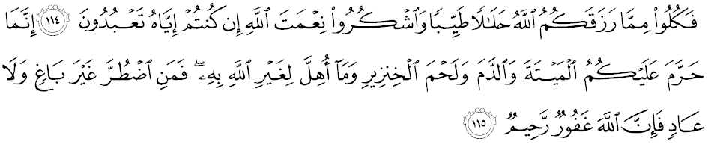برمقصود:"اوليه ايت، ماكنله دري اف يغ دكورنياكن الله كفدمو دري يغ حلال لاضي باءيق، دان برشكورله اكن نعمة الله، جك بنر كامو مثمبهث سسوغضوهث الله هاث مغحرامكن كفد كامو مماكن بغكاي، دان داره، دان داضيغ بابي، دان بيناتغ يغ دسمبليه تيدق كران الله مك سسيافا ترفقسا سدغ اي تيدق دانياي دان تيدق ملمفاوي باتس; سسوغضوهث الله مها فغمفون، لاضي مها مغاسيهاني."
نامون، برداسركن فمرهاتين منبر، سبهاضين بسر اومت إسلام هاث ممهمي ماكنن حلال اداله ماكنن يغ برسومبر درفد بيناتغ حلال دسمبليه دان تيدق مغندوغي لمق بابي. اين اداله ساتو فماهمن يغ سيلف. مك، فد هاري اين كيت ليهت اورغ إسلام كليهتن منجوال ماكنن يغ حلال تتافي فريميس اتاو كداي كوتور، فيغضن مغكوق، تمفت ممفروسيس ماكنن، ستور دان سباضايث تيدق برسيه دان منجيجيقكن. كادغكالا فنجوال دان فكرجا جوض تيدق منجاض كبرسيهن ديري مريك. كادا^{ء}ن اين برخغضه دغن اجرن إسلام دان فرينسيف حلال طيبا.
كيت جوض سريغ مندغر فلباضاي ايسو اورغ راماي دان فلاجر سكوله يغ مغالمي كراخونن ماكنن سامادا برلاكو دكنتين سكوله اتاو فد مجليس كندوري كهوين دان كراماين. كادا^{ء}ن اين برفونخا درفد سيكف فنجوال اتاو فغضونا سنديري يغ مغابايكن اسفيك كبرسيهن دان كسلامتن ماكنن. برداسركن كفد فغامتن، مريك اين مغضوناكن باهن منته يغ ترخمر، مثدياكن ماكنن دغن خارا يغ تيدق بتول دان تردده ترلالو لاما سرتا دسيمفن دتمفت يغ ساله. عقيبة درفد فربواتن يغ تيدق برتغضوغجواب اين، مك مثببكن فلباضاي فركارا برلاكو برفونخا دري ماكنن يغ تيدق سلامت دان تيدق برسيه سفرتي ساكيت فروت، مونته، خيريت بيريت، دمم دان يغ فاليغ مندوكاخيتاكن مثببكن كماتين.
جوسترو، سموا ماكنن دان بارغن تيدق بوليه دفريحلكن سباضاي حلال اتاو دفريحلكن دغن اوغكافن لاءين اونتوق منونجوقكن ماكنن اتاو بارغن ايت بوليه دماكن اتاو دضوناكن اوليه اورغ إسلام كخوالي دفراكوكن سباضاي حلال اوليه فيهق يغ برؤيبوا سفرتي جاكيم دان جابتن اضام إسلام نضري. اوليه ايت ددالم مغهاروغي فركمبغن سماس دايرا ضلوباليساسي دنيا هاري اين، نضارا كيت تله ممبري تومفوان يغ برسوغضوه-سوغضوه اونتوق منجان كفنتيغن ايندوستري حلال يغ تيدق لاضي ترتومفو فد سيكتور ماكنن دان مينومن سهاج تتافي جوض سيكتور لاءين سفرتي كوسميتيق، فنجاضا^{ء}ن ديري، فرماسيوتيكل دان لوضيستيق يغ ممفوثاءي نيلاي فاسرن USD2.3 تريليون.
دالم حال اين فركارا يغ حلال لاضي باءيق هندقله منجادي كا^{ء}وتاما^{ء}ن كيت، مانكالا يغ حرام دان تيدق باءيق سمستيث دهيندري. كيت جوض دتونتوت اضر منجا^{ء}وهي بارغ-بارغ شوبهه يغ مغليروكن دان تيدق جلس حكومث، كيت سفاتوتث بروسفادا سوفاي تيدق مغمبيل اتاو منخوباث ملاءينكن ستله دفستيكن كحلالنث دان كباءيقكنث. اين كران فغمبيلن ماكنن دان مينومن يغ شوبهه بوليه مغهيريت كفد فغضونا^{ء}ن بارغن يغ حرام سخارا تيدق دسغكا-سغك. ايغتله فسن رسول الله صلى الله عليه وسلم ددالم حديث-ث:
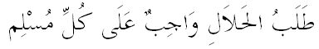
مقصودث:"منخاري يغ حلال اداله سواتو كواجيفن كاتس ستياف مسلم."(رواية مسلم)

مسلمين يغ درحمتي الله،
برباضاي خارا بوليه كيت لاكوكن اونتوق ممستيكن بهاوا سومبر ماكنن دان مينومن كيت ايت حلال، انتاراث: لغكه فرتام: اداله دغن ممستيكن بهاوا ماكنن ترسبوت تردافت لوضو حلال يغ دإعتراف اوليه بادن-بادن يغ براوتوريتي سفرتي لوضو حلال يغ دكلواركن اوليه جابتن كماجوان إسلام مليسيا دان جابتن سرتا مجليس اضام إسلام نضري. لغكه كدوا: كيت فرلو بروسفادا دان ملغكفكن ديري دغن علمو فغتاهوان تنتغ عمالن كبرسيهن دان كسلامتن ماكنن دان لغكه كتيض: ممستيكن رزقي دان ماكنن اداله بيبس درفد عنصور شوبهه. فرلو دايغت بهاوا سسا^{ء}ورغ يغ مغعملكن ضاي هيدوف دغن مغمبيل برت اسفيك رزقي دان فغمبيلن ماكنن حلال لاضي باءيق سرتا مغضوناكن بارغن دان فرالاتن يغ بيبس دري عنصور نجيس اداله دانتارا تندا-تندا اورغ يغ برإيمان. منبر يغ موليا جوض ايغين ممعلومكن بهاوا فد هاري ايسوق، سبتو 4 افريل 2015 برسما^{ء}ن 14 جمادي الأخير 1436هجرة، بهاوا فريستيوا ضرهان بولن اكن برلاكو، جوسترو، ميمبر مثرو كفد اومت إسلام سكالين اونتوق سام-سام كيت مغمبيل إعتبار درفد فريستيوا اين كران اياث ممبوقتيكن ككواسا^{ء}ن الله سبحانه وتعالى كاتس سضالاث. منبر جوض مغاجق سموا اومت إسلام اونتوق مغاداكن صلاة سنة ضرهان يغ اكن داداكن دمسجد –مسجد سلفس صلاة مغرب. مغأخيري خطبة فد ميغضو اين، ماريله كيت مرنوغ فرمان الله سبحانه وتعالى دالم سورة الإسراء ايات 70:
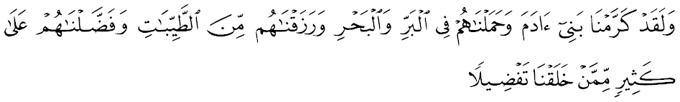برمقصود:"دان سسوغضوهث كامي تله ممولياكن انق-انق آدم; دان كامي تله بري مريك مغضوناكن كندرا^{ء}ن ددارت دان دلاءوت; دان كامي بريكن رزقي كفد مريك دري يغ باءيق-باءيق سرتا كامي تله لبيهكن مريك اتس كبثقكن مخلوق يغ تله كامي خيفتاكن."

